Світлана Рильчук,
учитель історії
Красноїльської загальноосвітньої школи І-ІІІ ступенів
Верховинської районної ради

Культурний розвій
Мета уроку. Повідомити учням нові знання; розвивати (формувати) їх уміння і навички, серед яких:
- називати дати подій та події за датами (створення найвідоміших культурних пам’яток), визначати їх приналежність до століття, хронологічну послідовність та віддаленість від сьогодення;
- пояснювати поняття «модернізм», «модерн», «еклектика» та застосовувати їх у мовленні;
- називати й характеризувати постаті культурного життя Прикарпаття (Миколи Сабата, Михайла Галущинського, Володимира Шухевича, Івана Франка, Лесі Українки, Гната Хоткевича та інші);
- називати історично-географічні об’єкти, пов’язані з осередками культури та історико-культурними пам’ятками Прикарпаття; показувати на карті місця створення основних історико-культурних пам’яток краю;
- обирати історичні джерела, уривки літературних творів та використовувати їх для опису фактів, подій, процесів культурного розвою Прикарпаття початку XX століття;
- установлювати причинно-наслідкові зв’язки фактів, подій, процесів і явищ, що стосуються культурного розвою Прикарпаття початку XX століття;
- зіставляти і порівнювати особливості розвитку культури Прикарпаття та України;
- висловлювати особистісне ставлення щодо культурного розвою Прикарпаття початку XX століття.
Тип уроку. Комбінований урок.
Навчально-методичне забезпечення.
- Островський В. В. Історія Прикарпаття. Посібник для загальноосвітніх навчальних закладів / Валерій Островський. – Івано-Франківськ : Лілея-НВ, 2008 – 352 с.
- Ілюстративний матеріал: зображення культурних пам’яток, портрети літераторів краю.
- Дидактичний матеріал: завдання для колективної та індивідуальної роботи.
Послідовність проведення етапів уроку
Методичний коментар. Тема «Культурний розвій» продовжує вивчення розділу «Напередодні великого зриву».
На уроці учні мають опрацювати питання: «Які умови сприяли розвитку освіти і науки?» «Хто з відомих літераторів відзначився на території Гуцульщини?», «В чому особливості образотворчого мистецтва, архітектури, музики, театру краю?».
Найважливіші і найскладніші проблеми реалізації мети уроку – навчити школярів описувати культурні пам’ятки; розуміти та застосовувати у мовленні слова, що характеризують розвиток сфер культури; робити висновки про вагомий внесок діячів культури. Такі проблеми вирішуються способом опрацювання історичних джерел, літературних творів та ілюстрацій. На уроці бажано використати можливості інформаційно-комунікаційних засобів, зокрема презентаційні програми.
У ході уроку застосовувати різноманітні методичні прийоми: пояснення; бесіда; дискусія; опрацювання тексту історичного джерела, літературних творів, ілюстрацій, карти; взаємонавчання в парах, групах.
І. Підготовчий етап (до 5 хв.)
1. Облаштування робочих місць учнів і перевірка готовності класу до уроку.
Учитель перевіряє готовність класної кімнати та класу до уроку: комплектування необхідного навчально-методичного забезпечення, присутність учнів. Педагог також організовує робочі місця школярів, оглядаючи наявність підручників, робочих зошитів, письмового приладдя тощо.
2. Актуалізування та активізування пізнавальної діяльності учнів.
Учитель пропонує учням висловитися щодо розуміння поняття «культурний розвій». Далі педагог демонструє школярам портрети митців Прикарпаття початку XX ст. і пропонує дібрати слова-характеристики до кожного з діячів. Розмову завершує узагальнювальна бесіда.
Орієнтовний приклад добірки ілюстрацій
для актуалізування пізнавальної діяльності учнів
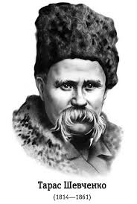  Тарас Шевченко | 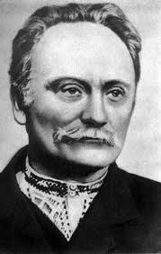  Іван Франко | 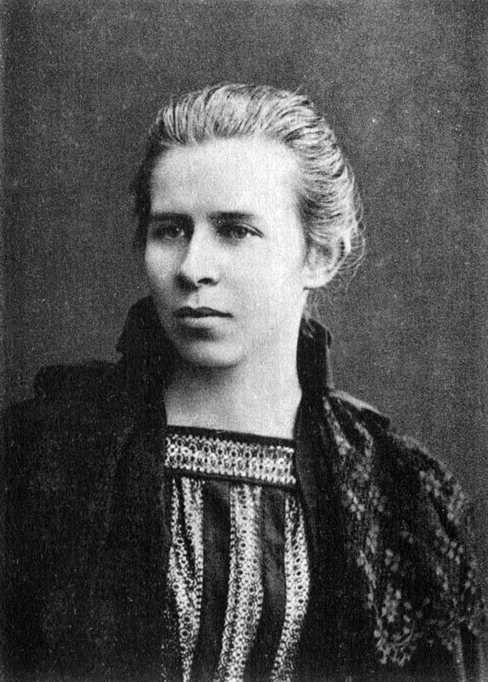  Леся Україника
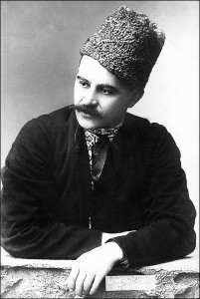  Гнат Хоткевич | 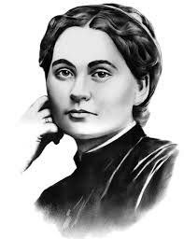  Ольга Кобилянська | 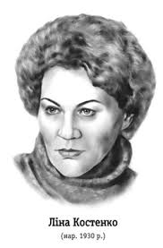  Ліна Костенко

II. Повторення вивченого (15 хв.)
1. Повторення навчального матеріалу. Перевірка виконання домашнього завдання.
Варіант 1. Учитель перевіряє виконання обов’язкового домашнього завдання способом усного індивідуального опитування, використовуючи методичний прийом «Асоціювання». Презентуючи виконання вибіркового домашнього завдання, учні демонструють добірку світлин про діяльність Григорія Хомишина. Роботу завершує узагальнювальна бесіда.
Орієнтовний приклад завдання для перевірки виконання домашнього завдання
- Укладіть логічні ланцюжки, дібравши по 2–3 слова чи словосполучення до історичних понять.
Єпископ –
Партія –
Календар –
- Які з реформ Григорія Хомишина не втілилися в життя? Чому?
Варіант 2. Учитель перевіряє виконання обов’язкового домашнього завдання, проводячи дидактичну гру «Чиста дошка». На дошці записані запитання та завдання. Учні відповідають та витирають опрацьовані. Гра вважається завершеною, коли дошка стає чистою. Презентуючи виконання вибіркового домашнього завдання, учні демонструють добірку світлин про діяльність Григорія Хомишина. Роботу завершує узагальнювальна бесіда.
Орієнтовний приклад запитань і завдань для проведення гри «Чиста дошка»
- Які чинники визначали перебіг релігійного життя у Прикарпатті в першому п’ятнадцятилітті XX ст.?
- Коли і за яких обставин засновано Християнсько-суспільну партію в краї?
- В чому суть целібатної реформи, ініційованої Г. Хомишиним?
- Хто із священників краю був звинувачений у проросійській пропаганді та засланий до Сибіру?
- Коли і якою метою впроваджено григоріанський календар?
- Чому більшість із реформ Г. Хомишина не знайшла всенародної підтримки?
2. Мотивування та оцінювання навчальних досягнень учнів.
Учитель мотивує та оцінює навчальні досягнення школярів.
III. Опрацювання нового навчального матеріалу. Повідомлення знань, формування умінь та навичок (20 хв.)
1. Оголошення теми, мети, визначення очікуваних результатів уроку; мотивування пізнавальної діяльності учнів.
Учитель повідомляє тему уроку. Очікувані результати обговорюються спільно з учнями. Вони висловлюють свої побажання, котрі можна записати на дошці. Педагог доповнює перелік виходячи із визначеної ним мети уроку. На дошці вивішується традиційна схема основних галузей культури, що буде використана під час підбиття підсумків.
Орієнтовна схема «Галузі культури»
Культура
Освіта, наука
Архітектура
Література
Мистецтво
Музика
2. Сприймання і осмислення учнями нового навчального матеріалу.
Зміст навчального матеріалу. Які умови сприяли розвитку освіти і науки?
Учитель витлумачує значення нових понять та розповідає про станновище освіти і науки у Прикарпатті на початку XX століття. Учні опрацьовують текст посібника; використовуючи методичний прийом «Коло ідей» визначають умови та особливості розвитку української освіти і науки в умовах австро-угорського володарювання; записують у зошити основні факти і події. Роботу завершує узагальнювальна бесіда.
Орієнтовна схема ведення записів у зошитах
Дата події ______________.
Учасники події _______________.
Зміст події __________________.
Результат події _________________.
Зміст навчального матеріалу. Хто з відомих літераторів відзначився на території Гуцульщини?
Учитель розповідає про перебіг літературного процесу у Прикарпатті в період передвоєння. Далі школярі читають текст посібника, вибирають імена й прізвища митців слова, записують їх на картках-наліпках і наклеюють на дошку, розповідаючи про вияви їх творчості. По завершенні наставник пропонує дітям опрацювати уривки літературних творів, які він підготував заздалегідь (Леся Українка «Чом я не можу злинути вгору», «Віче»; Михайло Коцюбинський «Тіні забутих предків»; Іван Франко «У кузні», «Великий шум»; Гнат Хоткевич «Гуцульський рік», «Непросте» тощо), і поділитися своїми враженнями від прочитаного. Роботу завершує узагальнювальна бесіда.
Зміст навчального матеріалу. В чому особливості образотворчого мистецтва, архітектури, музики, театру краю?
Учитель витлумачує значення нових понять, розповідає про особливості образотворчого мистецтва, архітектури, музики, театру краю. Учні, взаємонавчаючись у парах, опрацьовують текст посібника, ілюстрації, історичні джерела та заповнюють тематичну таблицю. Роботу завершує узагальнювальна бесіда.
Орієнтовний приклад добору матеріалу для опрацювання
Ілюстрації.
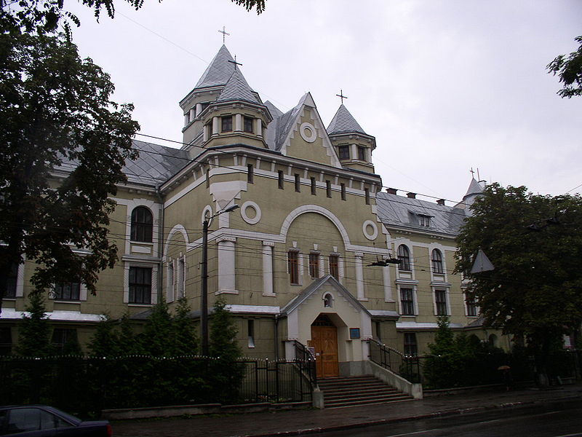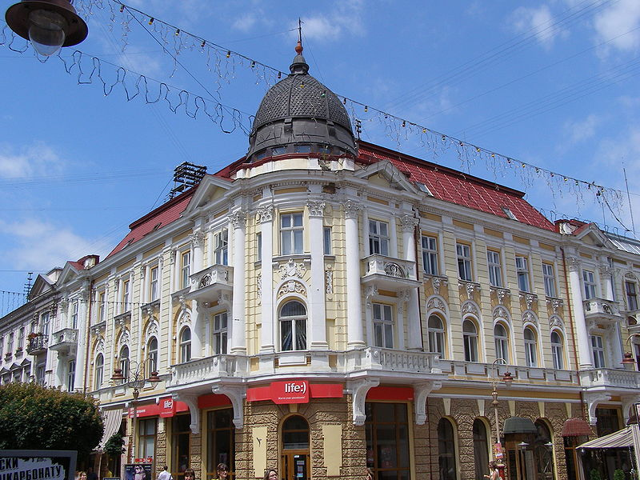
Будинки початку ХХ ст., м. Станиславів, сучасний вигляд
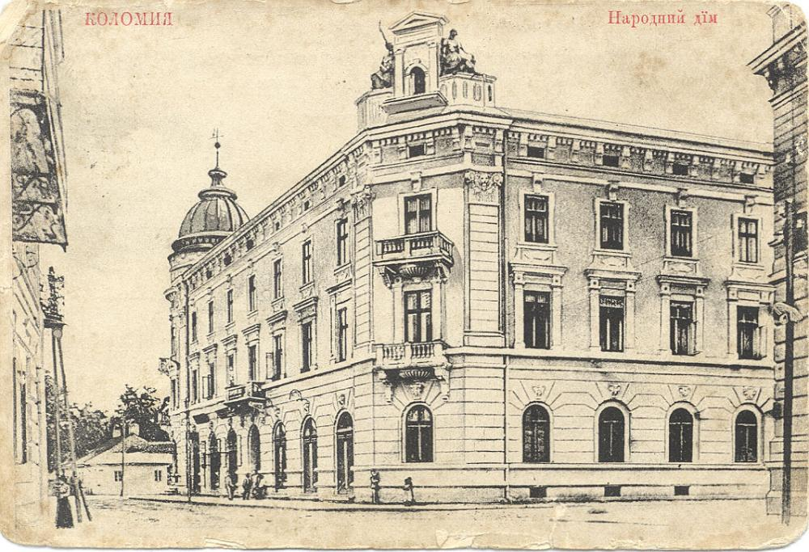Народний дім, м. Коломия,  початок ХХ ст. | 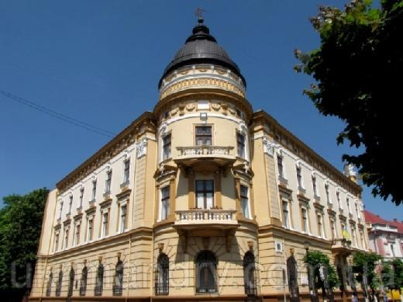  Народний дім, м. Коломия,  теперішній Коломийський музей народного мистецтва Гуцульщини та Покуття імені Йосафата Кобринського
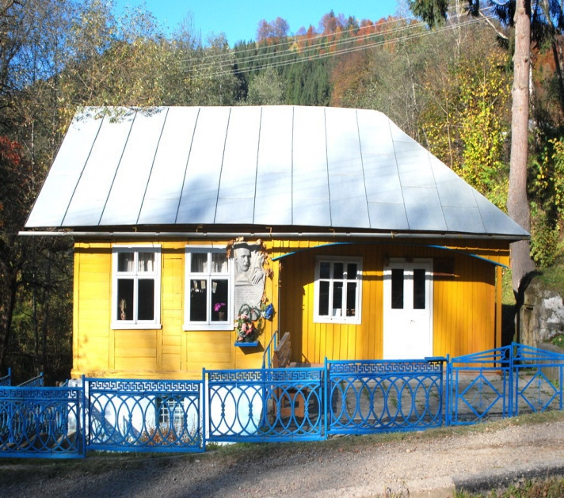  Музей Гната Хоткевича, с. Красноїлля, Верховинський район | 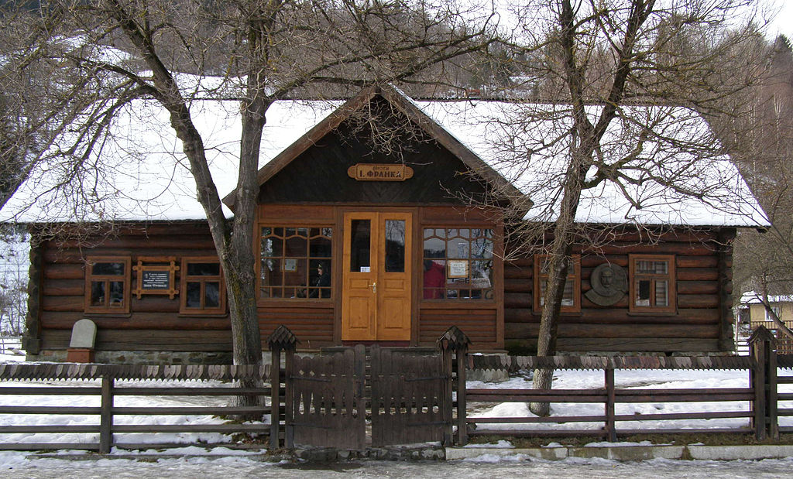  Музей Івана Франка, с. Криворівня, Верховинський район
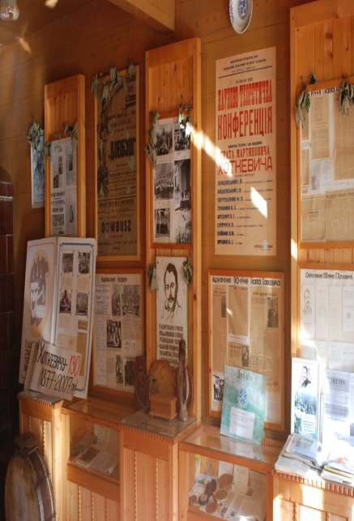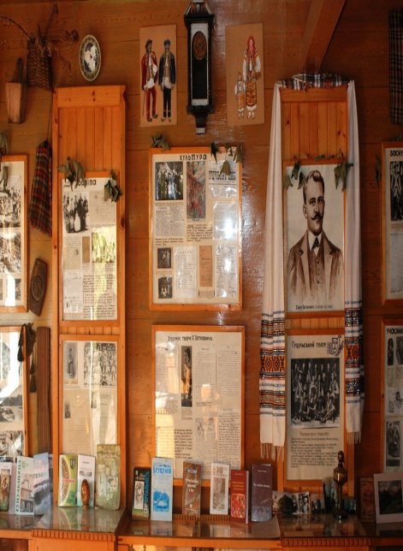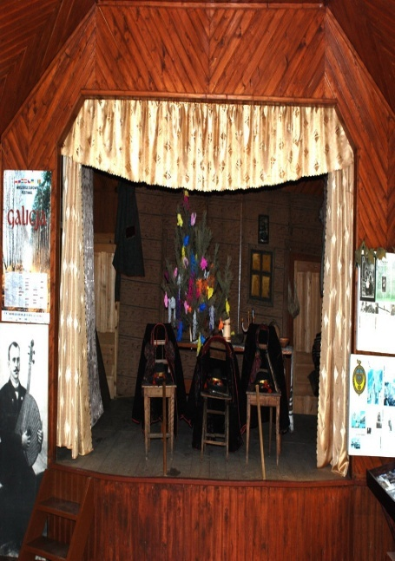
Експозиція музею Гната Хоткевича, с. Красноїлля, Верховинський район
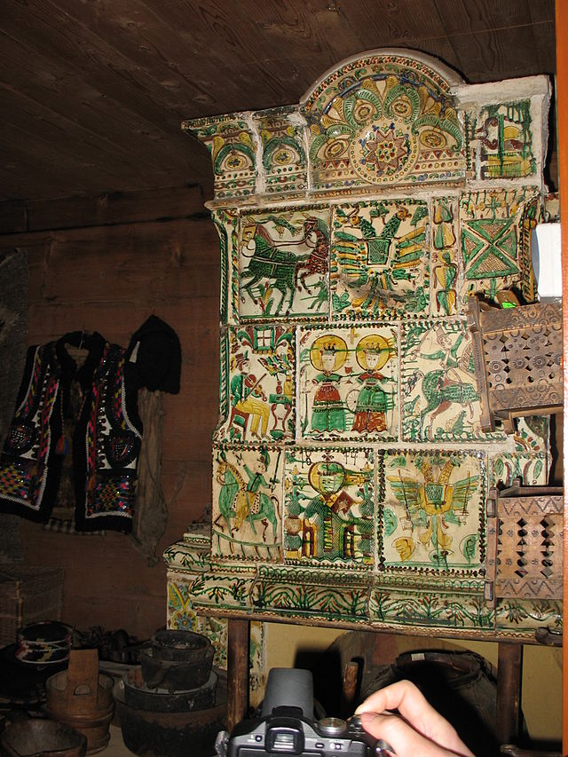
Експозиція музею Івана Франка, с. Криворівня, Верховинський район
Тексти.
1. Гірське село Красноїлля своєю красою привертає увагу багатьох письменників, етнографів та наукових діячів. На початку ХХ ст. тут побували: Володимир Гнатюк, Іван Франко, Михайло Коцюбинський, Михайло Вахнюк, Володимр Шухевич, Лесь Курбас, Станіслав Вінценз, Михайло Ломацький та багато інших відомих діячів. Та особливо Красноїлля, як і Гуцульщина, завдячує Гнату Хоткевичу – уродженцю Слобожанщини, письменнику і драматургу, який після революційних подій 1905 р. в Росії емігрував до Галичини, до Львова, а потім на Гуцульщину, до Криворівні і Красноїллі. В центрі с. Красноїлля стоїть невеликий дерев’яний будинок. На стіні – меморіальна дошка, на якій напис: «В цьому будинку в 1908–1912 рр. працював з першим Гуцульським театром відомий український письменник і громадський діяч Гнат Мартинович Хоткевич». Споруджений будинок в 1906 р. на кошти громади села, як народний дім з читальнею. В цьому будинку Г. Хоткевич створив своє диво – перший Гуцульський театр, з яким підкоряв театральні помости Галичини, Буковини, Польщі і Росії. У 110-ту річницю з дня народження письменника в будинку відкрили громадський музей. В грудні 2004 р. музею присвоєно звання «народний». Експозиція музею розміщена в кімнаті і залі зі сценою, де проходили вистави першого Гуцульського театру. Складається вона з таких основних розділів: «Історія»; «Побут»; «Освіта і культура». Експозиція першої кімнати починається з історії села. Тут довідуємось про перші письмові згадки 1661 р., а за дослідженням Петра Сіреджука – 1649 р. У вітринах – метрикальні церковні книги, списки членів товариства «Тверезості», фотографії учасників Гуцульського повстання 1920 р.; речі побуту і домашнього вжитку. Інший розділ розповідає про першу школу, засновану в 1827 р., документи про школи Косівського повіту, про першого вчителя Михайла Моровика. Наступний розділ присвячений зв’язку Г. Хоткевича з Гуцульщиною. Перебуваючи тут 6 років, він полюбив цей край, його людей, гуцульську говірку, створив цикли творів про природу Гуцульщини: «Гірські акварелі», про життя гуцулів «Гуцульські образки» та інші шедеври. В центрі експозиції знаходиться портрет Г. Хоткевича, фотографії учасників першого Гуцульського театру. Перша вистава п’єси польського письменника П. Коженьовського «Верховинці», перекладена письменником на гуцульський діалект під назвою «Антін Ревізорчук» відбулася в будинку читальні с. Красноїлля, друга у Жаб’ю в 1910 р. З цього часу драматичний гурток було названо Гуцульським театром. Наступна експозиція присвячена акторам першого Гуцульського театру: на стендах фотокопії листів та спогадів учасників театру; відгуки преси про виступи театру та гастрольні поїздки під орудою режисера, політичного емігранта, колишнього актора Петербурзького імператорського театру О. Ремеза. Частина експозиції розповідає про гуцульські вечори театру; презентує музичні твори для гри на бандурі, написані Г. Хоткевичем. Експозиція також розповідає про друге відродження Гуцульського театру 1930 р. під керівництвом Василя Костинюка. На стендах - фотографії сім’ї Хоткевича, участь театру в першому фестивалі «Червона Рута» в 1989 р. Тут же виставлено експозицію до 120-річчя Леся Курбаса, який протягом 1912 р. грав у Гуцульському театрі. Інші стенди розповідають про відзначення 125-річчя Г. Хоткевича в селі, обласного театрального свята у Верховині та гастрольної поїздки до Харкова. Продовжується експозиція висвітленням в пресі та стендах і афішах про гастрольну поїздку театру до місту Перемишля у 2005 р. В 2007 р. впроваджений театральний фестиваль до 130-річчя Г. Хоткевича. Також в музеї розміщено фотографії учасників другого покоління театру. У 1987 р. з нагоди 110-ої річниці на будинку читальні «Просвіти» встановлено нову меморіальну дошку з барельєфом Г. Хоткевича. В залі експозиція починається з фотографій на стендах про третє покоління сучасного Гуцульського театру, відродженого в 1988 р., під керівництвом Марії Дідушко та Володимира Сінітовича. Тут же розміщено афіші виступів театру у 1988 р. в театрі М. Заньковецької у Львові, з виставою Г. Хоткевича «Гуцульський рік» на вечорі, присвяченому 50-річчю з дня трагічної загибелі Г. Хоткевича. Сучасний Гуцульський театр складають переважно внуки та правнуки колишніх акторів з першого і другого поколінь театру, які популяризують театральну спадщину Г. Хоткевича.
2. Музей розміщений у колишньому будинку Василя Якіб’юка, який з 1901 року по 1914 рік часто навідував Іван Франко. Він бував тут переважно в літні місяці в 1901–1904, 1906–1907, 1909–1914 роках. Івана Франка в Криворівні відвідували Леся Українка, Гнат Хоткевич, Михайло Коцюбинський, Олександр Олесь, Антін Крушельницький, Михайло Грушевський, Володимир Гнатюк, Володимир Шухевич, Іван Труш, польський письменник Станіслав Вінценз. З 1953 року тут засновано кімнату-музей, сільський клуб та бібліотеку. У 1960 році за сприянням Платоніди Володимирівни Хоткевич та ректора Львівського університету імені Івана Франка Євгена Лазаренка у цьому будинку створено літературно-меморіальний музей Івана Франка. Експозиція музею розташована в 5 кімнатах. У музеї зберігаються меморіальні речі, якими користувався І. Франко: ліжко, на якому спав письменник, стілець на якому він сидів, столик, за яким працював, сіті для ловлі риби, гуцульська сокирка, подарована господарем хати, годинник який висів у господаря за життя І. Франка, лавка, на якій сиділи Франкові гості. Привертають увагу такі експонати, як тогочасний міксер, значно більший за сучасний та повністю зроблений з дерева, а також стіл, який був зокрема задіяний у зйомках фільму «Тіні забутих предків». У музеї також є крісло-розкладачка, на якому відпочивав Михайло Коцюбинський. Серед експонатів музею в Криворівні є також гуцульська піч, оздоблена кахлями роботи Олекси Бахматюка 1874 року. Ще одна кімната в музеї присвячена видатній жительці села – Парасці Плитці-Горицвіт. Параска Плитка-Горицвіт – автор більш як 1000 рукописних та власноруч переплетених й ілюстрованих книг. Збереглася велика колекція ікон, що вона їх збирала. З часом планується відкрити окремий музей Параски Плитки-Горицвіт. За час існування музею його працівники організували понад 70 виставок на Франкову тематику. У музеї проходять вечори, Франкові читання, зустрічі, конференції. З нагоди 50-річчя заснування музею в 2010 році в Криворівні проведено науково-практичну конференцію «Літературно-меморіальний музей Івана Франка як осередок культурно-мистецького життя Гуцульщини».
Орієнтовний приклад тематичної таблиці
«Розвиток мистецтва у Прикарпатті на початку ХХ ст.»
Розвиток мистецтва у Прикарпатті на початку XX ст.
 | Театральне  мистецтво | Музичне  мистецтво | Образотворче  мистецтво | Декоративно-  прикладне  мистецтво | Монумент-альне  мистецтво
Діячі
Твори або пам’ятки

3. Узагальнення і систематизування знань, закріплення формування вмінь та навичок учнів.
Учитель пропонує учням виконати низку пізнавальних завдань, спрямованих на узагальнення і систематизування знань, умінь і навичок з історичної хронології, термінології, персоналістики, географії. Завдання виконуються на картках або в зошитах. роботу завершує узагальнювальна бесіда.
Орієнтовний приклад добірки пізнавальних завдань
для узагальнення і систематизування
- Установіть події з історії розвитку культури у хронологічній послідовності, позначте їх на лінії часу та визначте віддаленість від сьогодення: створення гуцульського театру у селі Красноїлля Верховинського району; відкриття української гімназії в Станиславові; заснування в Галичині першої музичної школи; відвідання села Криворівня Фотієм Красницьким; відкриття пам’ятника Кобзареві на Долинщині.
- Складіть речення, в яких використайте історизми: «модернізм», «модерн», «еклектика».
- Назвіть основні здобутки діячів культури, імена яких записані на дошці.
- Вкажіть на карті місця розташування культурних пам’яток Прикарпаття початку XX ст.
IV. Завершальний етап (5 хв.)
1. Підведення підсумків уроку.
Учитель пропонує учням повернутися до схеми «Галузі культури» і висловити свої міркування щодо культурного розвою Прикарпаття початку XX століття.
2. Повідомлення та інструктування виконання домашнього завдання.
Обов’язкове. Опрацювати текст підрозділу посібника. Скласти тематичний кросворд (до 10 слів).
Вибіркове. 1. Підготувати добірку світлин діячів культури Прикарпаття початку XX ст. 2. Вибрати десять найвідоміших літературних творів краю передвоєнного десятиліття. 3. Опрацювати текст літературного твору одного з прикарпатських авторів і переповісти сюжет. 4. Визначити найпомітнішу постать культурного життя Прикарпаття передвоєнного десятиліття, розповісти життєпис обраної постаті.

